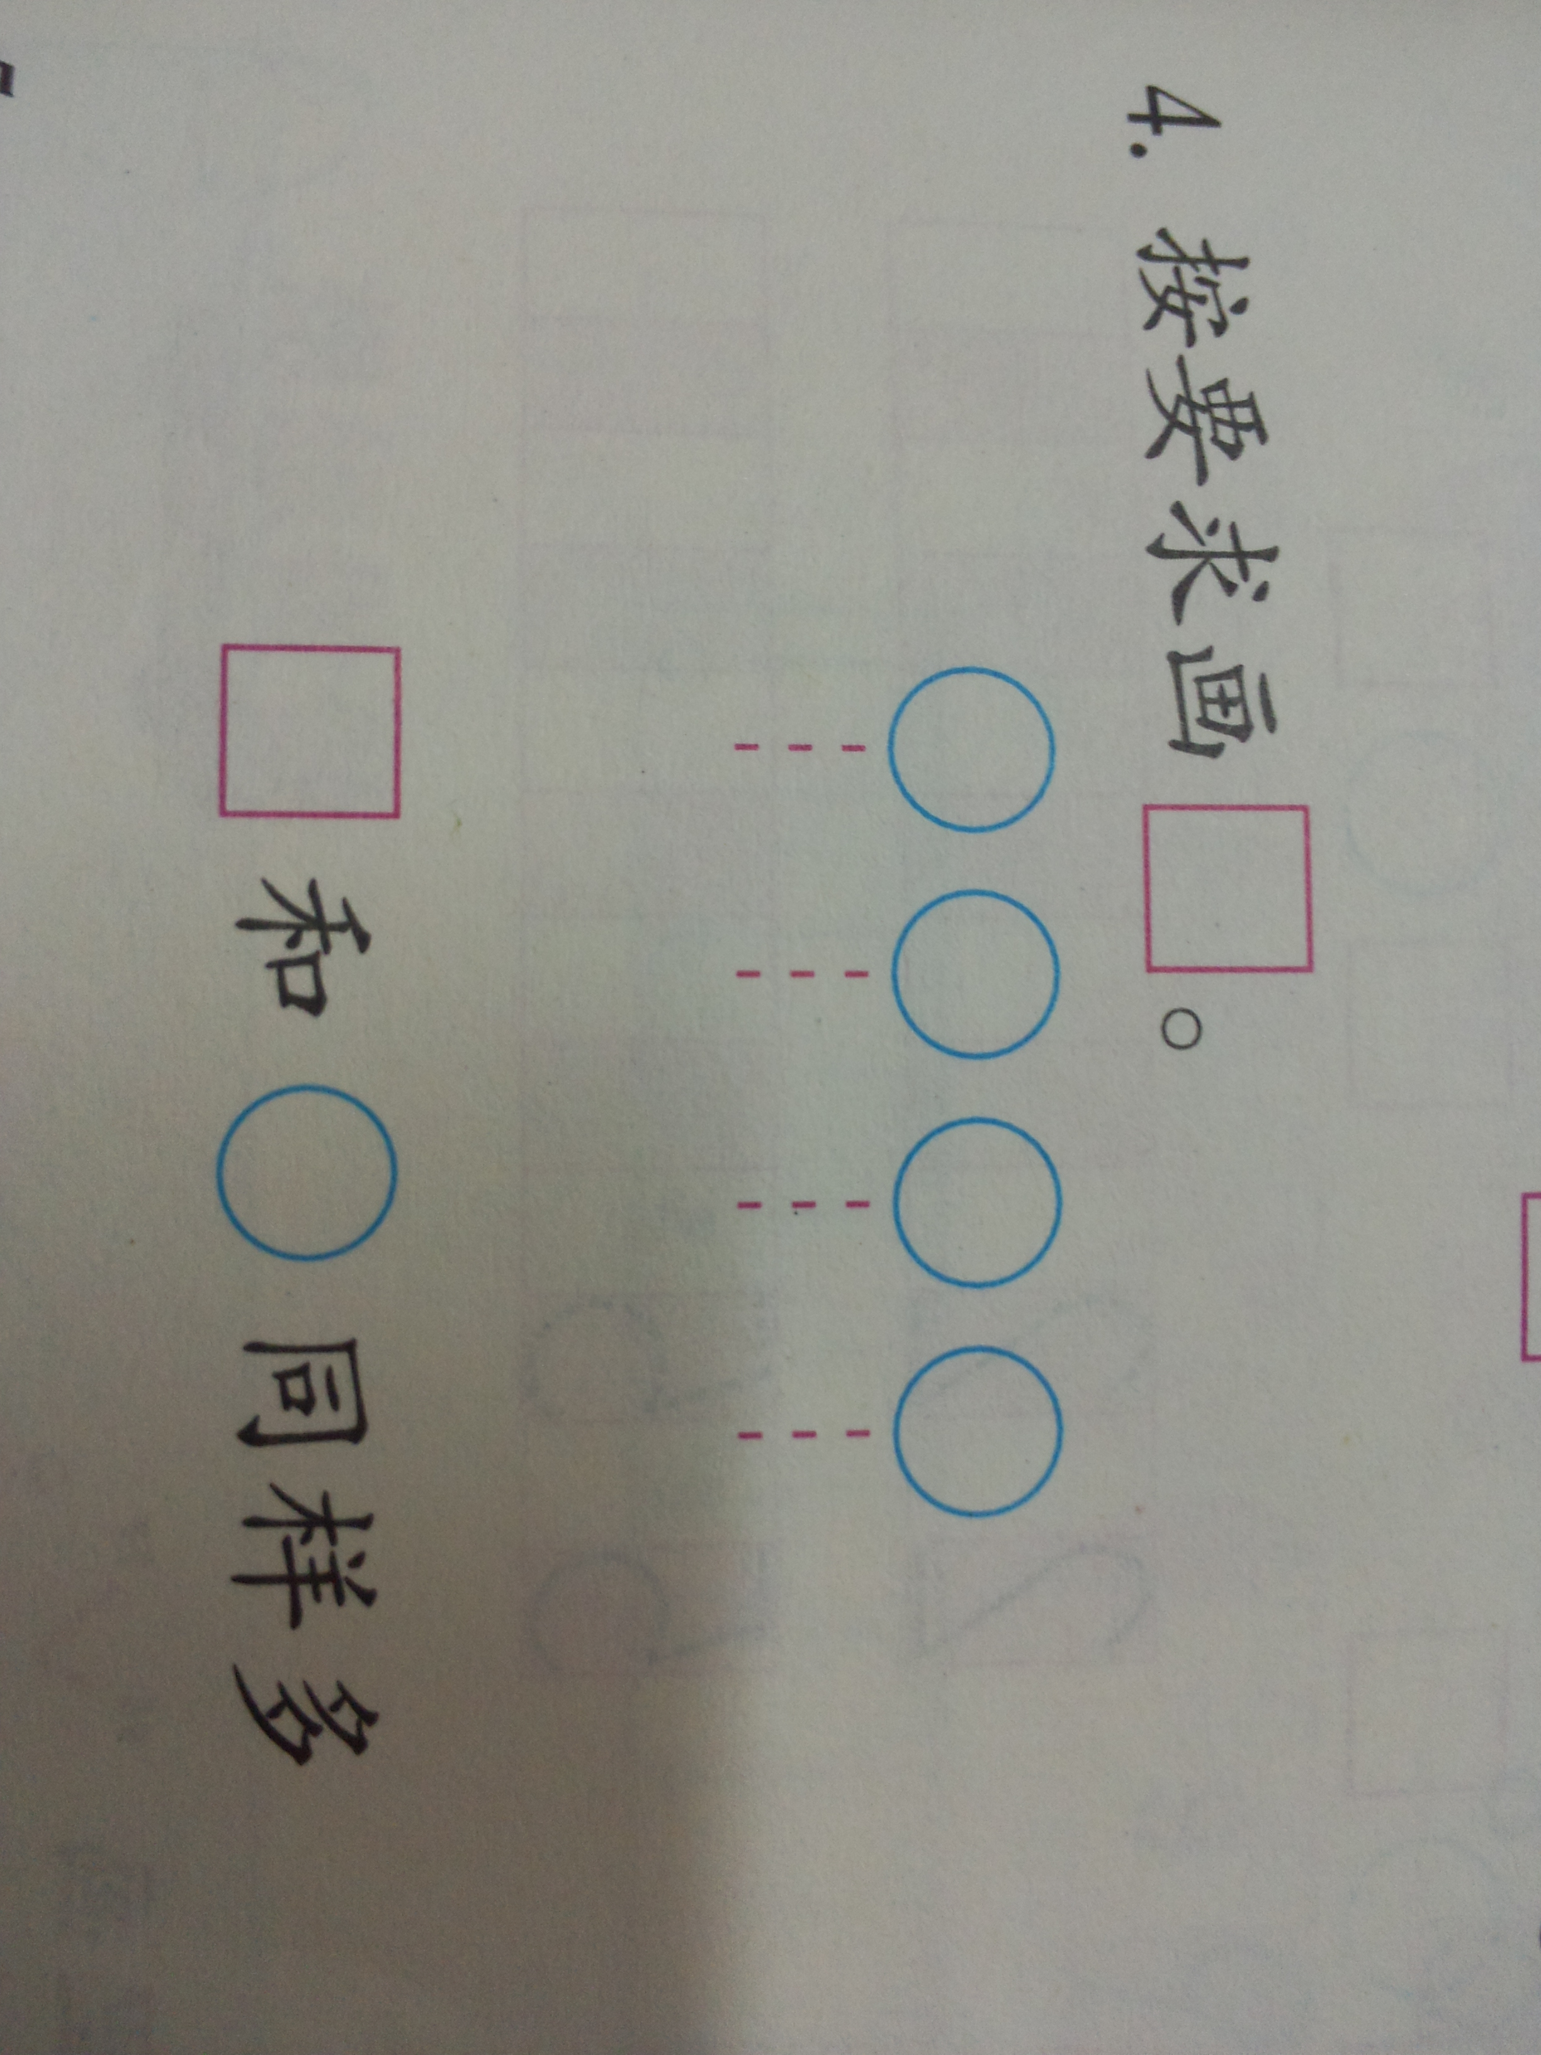
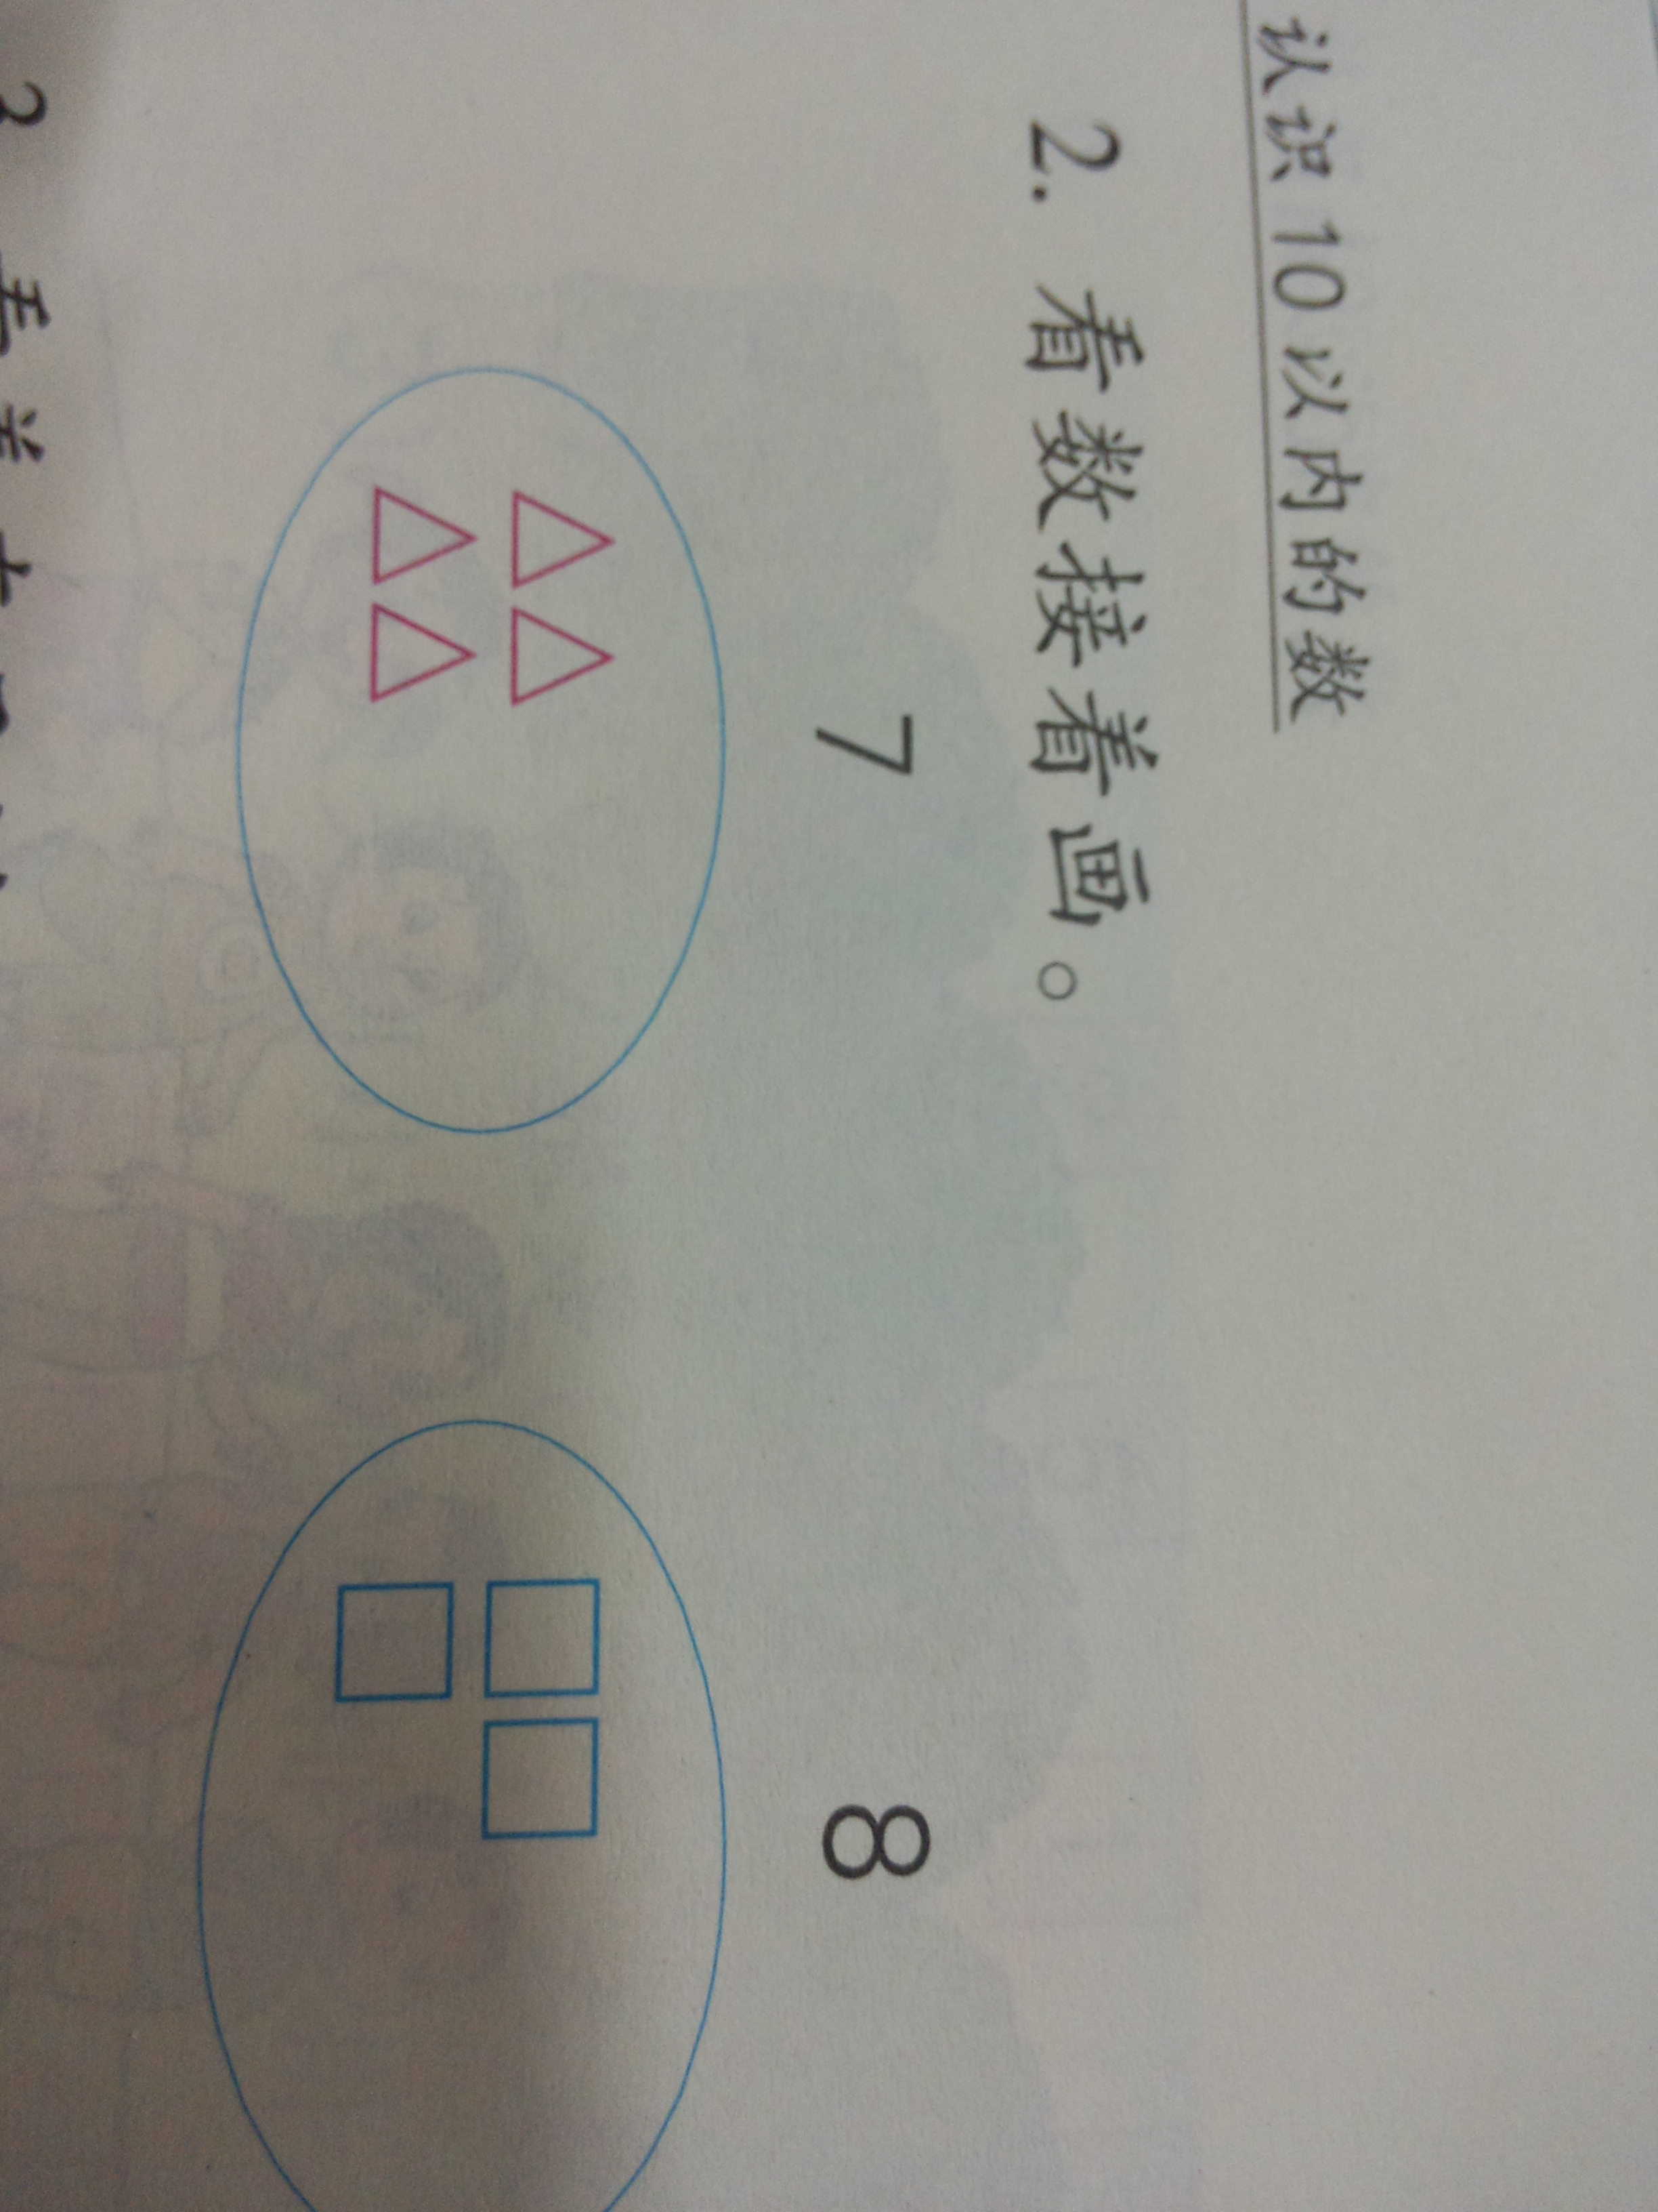
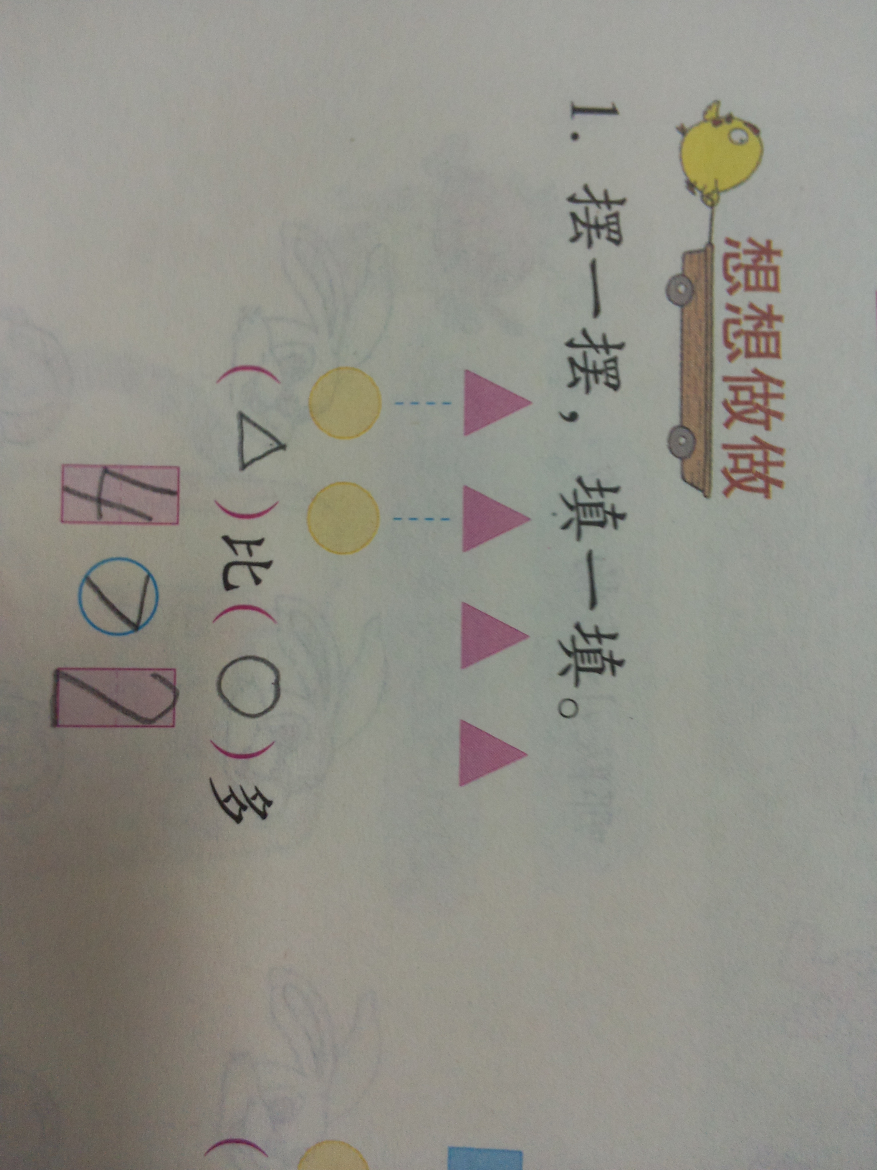
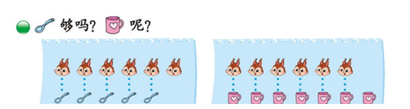
课堂活动记录单
课题：《小学数学阅读能力培养的实践研究》 |  | 学校：三河口小学 | 领域范畴：数与代数
（运用数学思维的方法、步骤，附照片）  活动过程 | 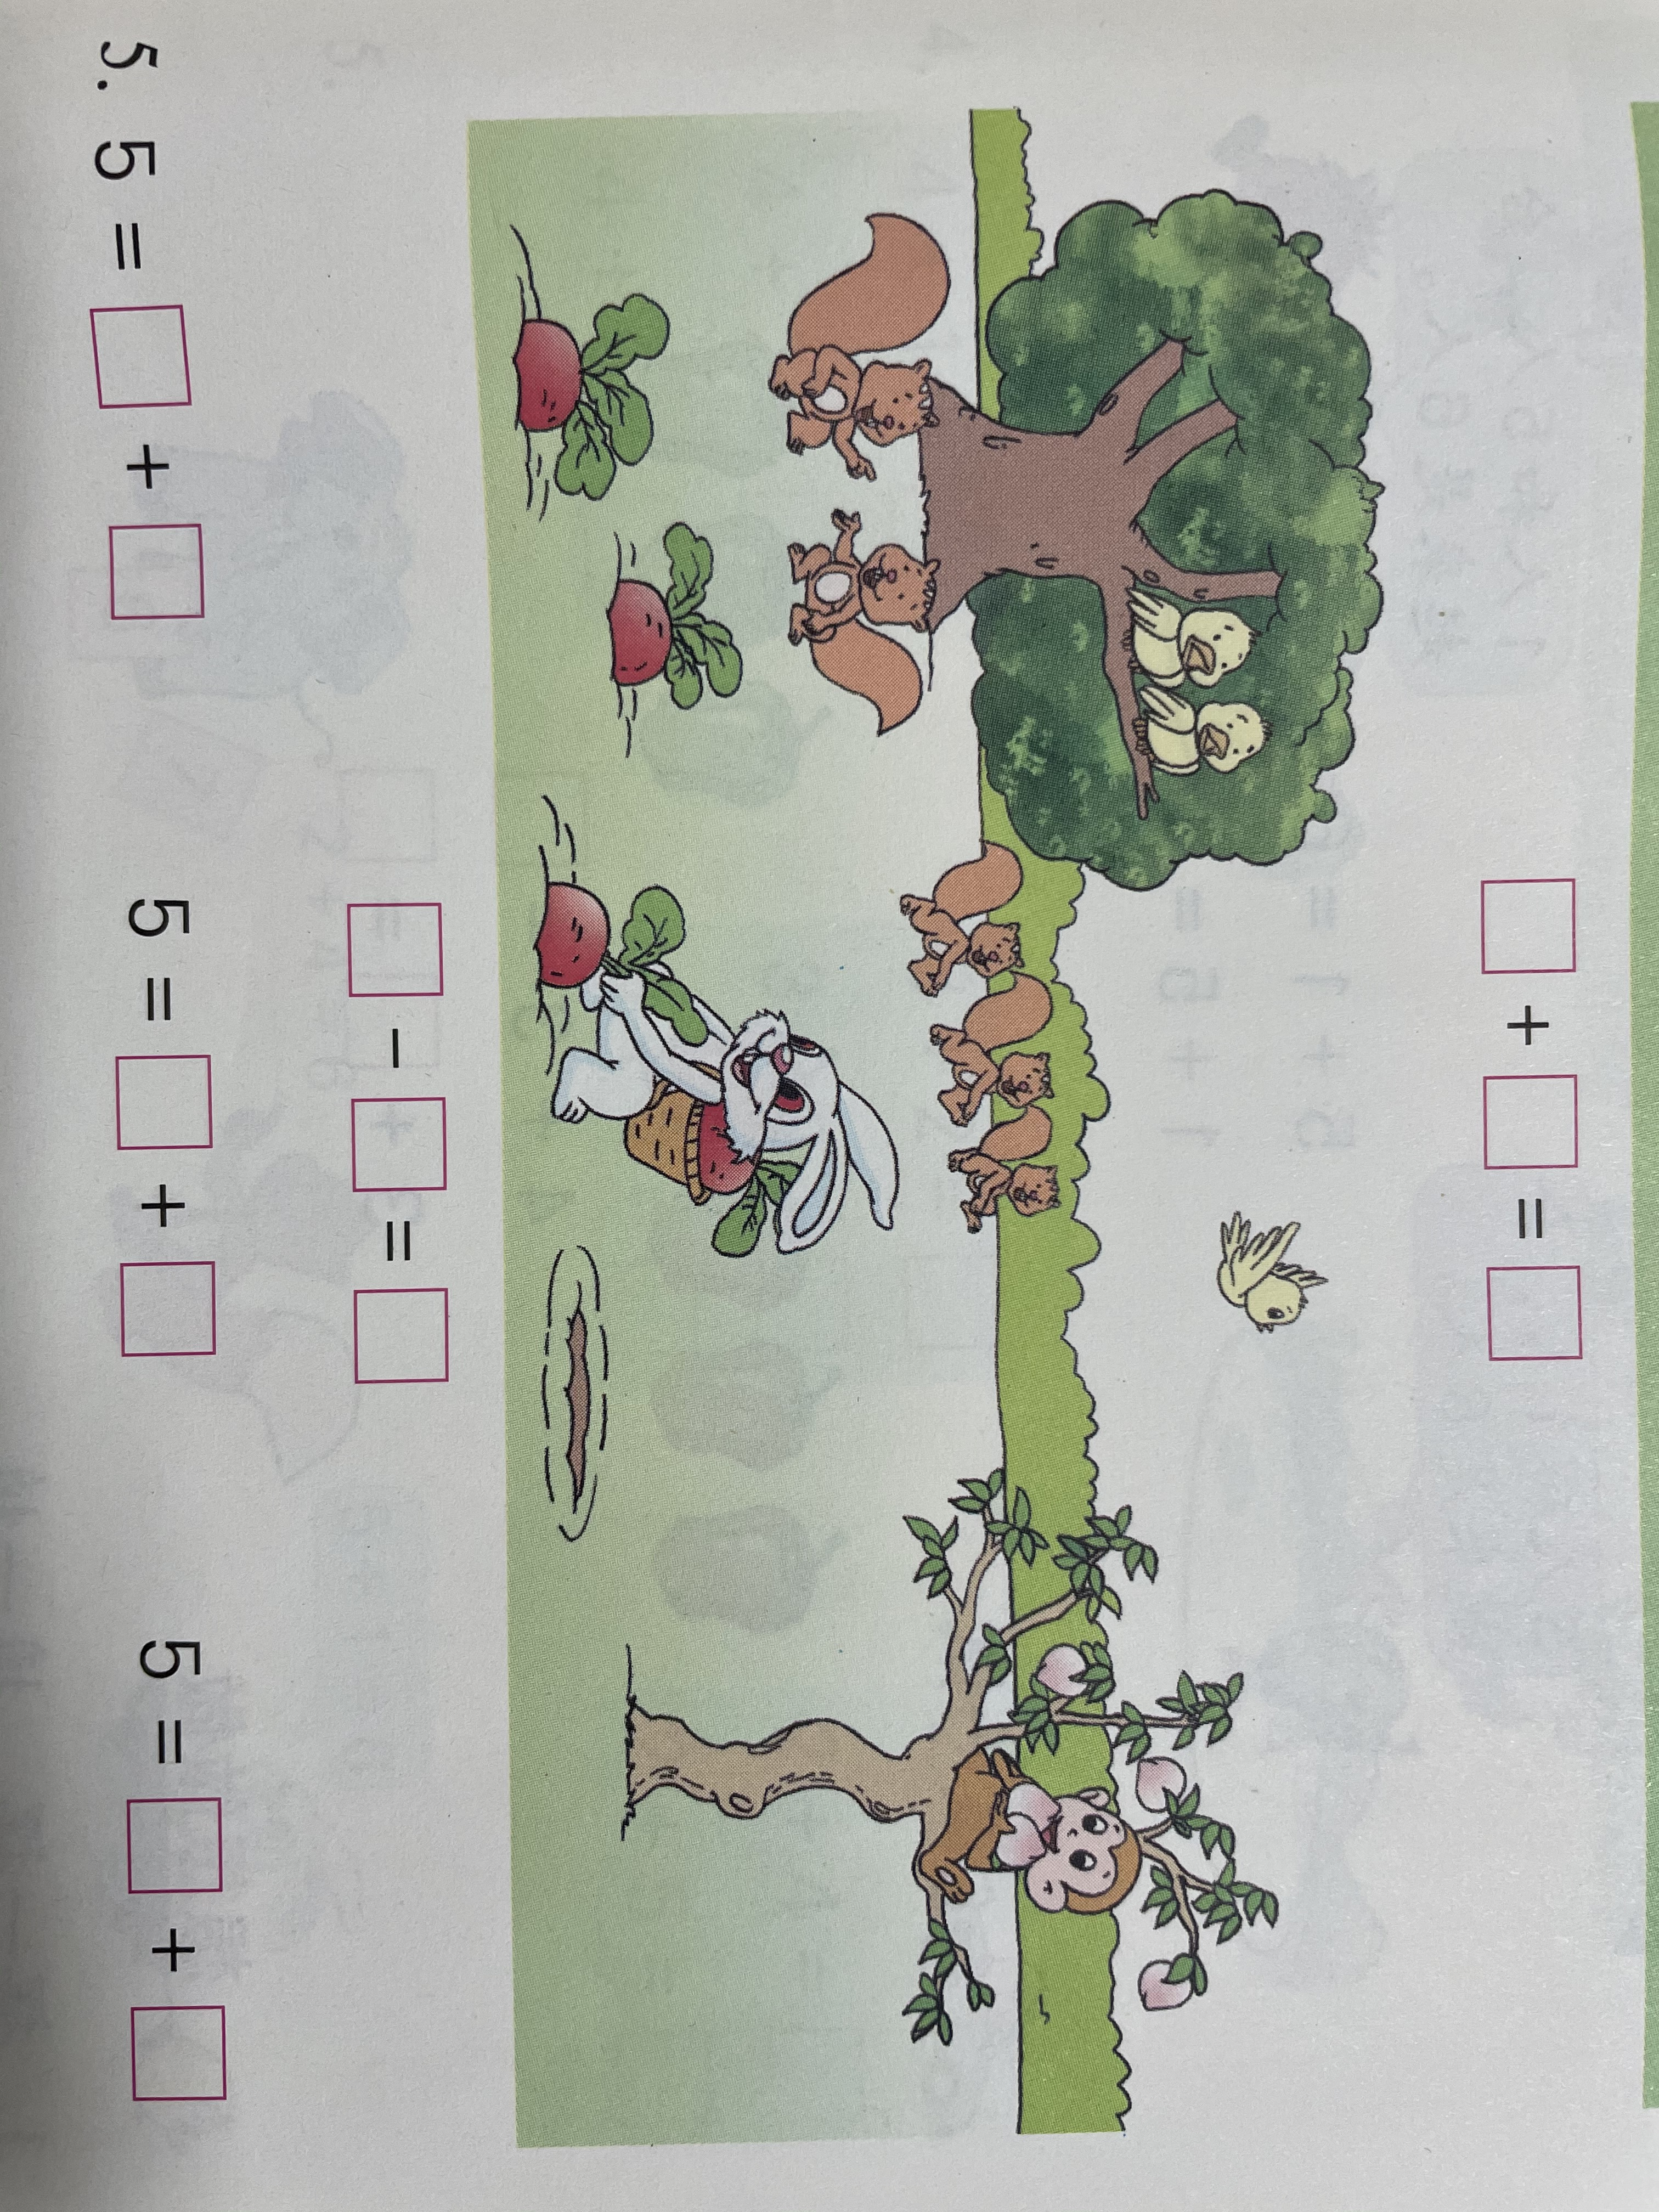
反 思 | 一、情境图与动口数数相结合  儿童乐园是学生喜欢的游乐场所，教材开篇就展现了一幅游乐园的情境图（如图1），以便快速吸引学生的注意力。利用这个情境图，让学生数一数里面的物体或人的数量，符合低年级学生爱玩的心理特点和年龄特征，有利于激发和保持他们的学习兴趣，并使他们感受到数学就在身边，从而主动参与观察和数数等活动。  - 情境图与动眼观察相结合  观察是理解表达的前提，只有经过全面的观察，学生才能更准确地把握图意，才能更好地表达。低年级学生年龄小，观察时往往片面或是局部。这就需要教师充分利用情境图，指导学生有顺序、有比较、有重点地进行观察，教给学生观察的方法，培养学生的观察能力。  三、情境图与动脑思考相结合  教材中配的每一幅图都有其用意，教师要依据学生的年龄小、理解能力弱的特点，利用直观的彩色情境图引导学生动脑思考，理解情境图所表达的意思，把观察、表达同动脑思考结合起来，训练学生的理解、思维能力。  其实，低年级教学中情境图的观察、思考与表达，很直接地体现了数学阅读的过程，同时也能很好地体现阅读过程中的逻辑思维的发展，从而更好地增强数学阅读的兴趣和提升数学阅读的能力。

